**Тест Кейс для документа «Поступление шин» подсистема «Оборудование» сценарий №1**

**Цель теста:** Создать документ «**Поступление шин**»  
**Этапы тестирования:**

1. Открыть раздел **Документы учета шин (все)**

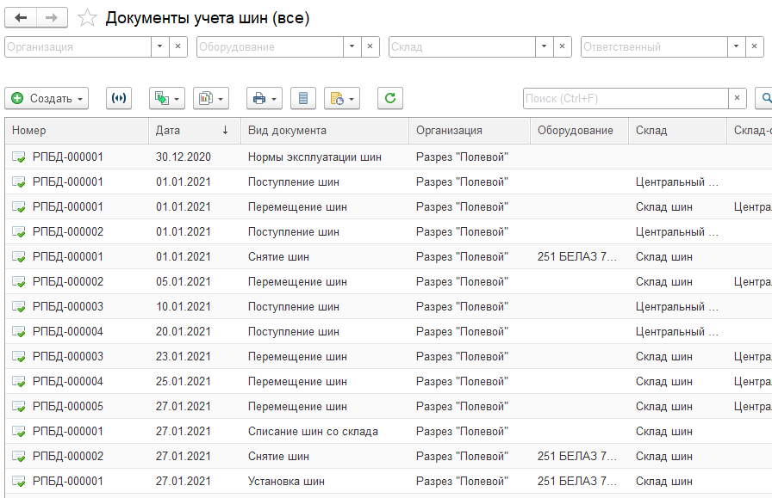

1. Нажать кнопку **Создать**
2. Выбрать «**Поступление шин**»

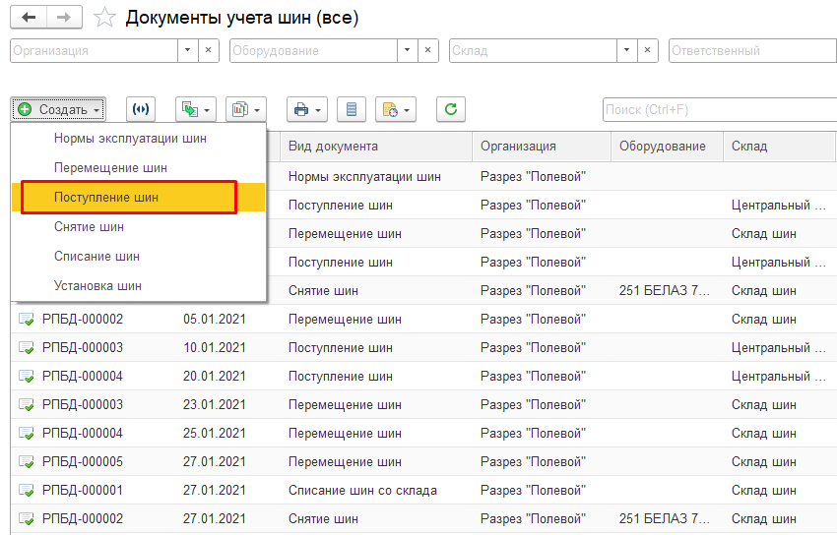

1. Во вкладке **Основное** выбрать **Организацию** «Разрез Полевой»
2. Во вкладке **Основное** выбрать **Дату** поступления
3. Во вкладке **Основное** выбрать **Подразделение** «Авто-транспортный участок»
4. Во вкладке **Основное** выбрать **Склад** «Центральный склад автозапчастей»
5. Во вкладке **Основное** выбрать **Контрагента** «Основной поставщик»
6. Во вкладке **Основное** выбрать **Договор контрагента** «Договор на поставку шин»
7. Во вкладке **Основное** заполнить **Ответственный** (имя ответственного)

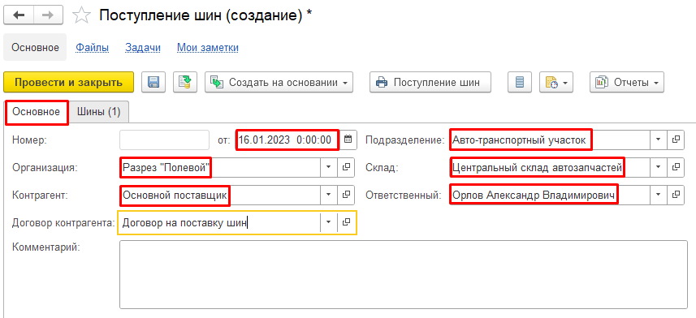

1. Во вкладке **Шины** выбираем **Номенклатуру шины** «21.00 R35 VMTS 202B»
2. Во вкладке **Шины** заполняем **Серийный номер** «71»
3. Во вкладке **Шины** заполняем **Дата изготовления** «12.22»
4. Нажать провести и закрыть

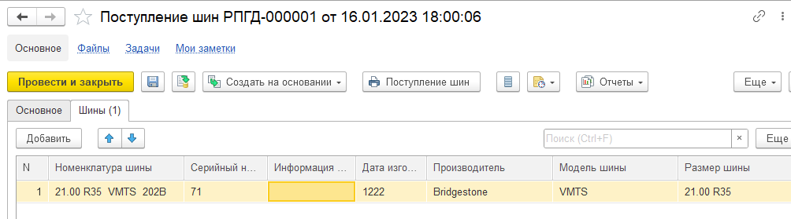  
  
**Результат тестирования:** Документ успешно создан в базе данных и отображается в окне «**Документы учета шин**»

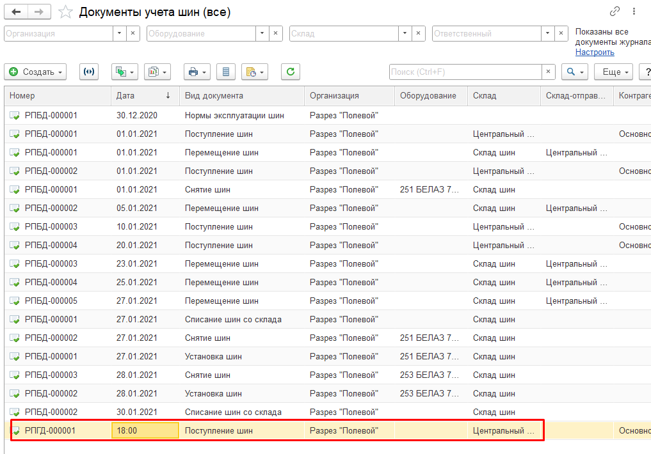

**Тест Кейс для документа «Поступление шин» подсистема «Оборудование» сценарий №2**

**Цель теста:** Создать документ «**Поступление шин**»  
**Этапы тестирования:**

1. Открыть раздел **Документы учета шин (все)**



1. Нажать кнопку **Создать**
2. Выбрать «**Поступление шин**»



1. Во вкладке **Основное** выбрать **Организацию** «Весенний сад»
2. Во вкладке **Основное** выбрать **Дату поступления** «16.01.2023»
3. Во вкладке **Основное** выбрать **Подразделение** «Торговое направление»
4. Во вкладке **Основное** выбрать **Склад** «Магазин «Меха»
5. Во вкладке **Основное** выбрать **Контрагента** «Петровичев Олег Константинович»
6. Во вкладке **Основное** заполнить **Ответственный** (имя ответственный)

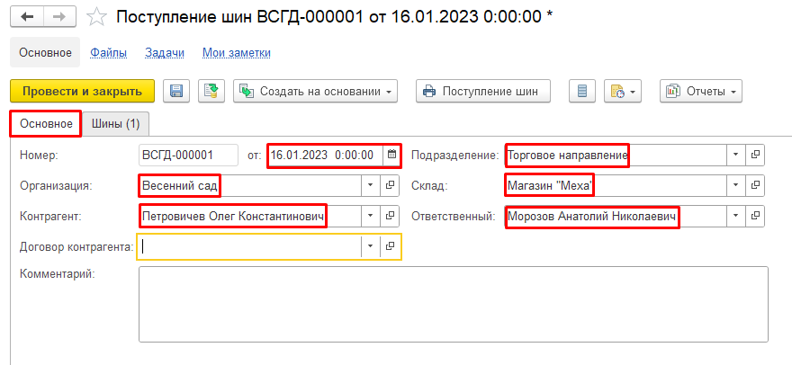

1. Во вкладке **Шины** заполняем **Номенклатуру шины** «24.00 R35 VMTS 210B»
2. Во вкладке **Шины** заполняем **Серийный номер** «20»
3. Во вкладке **Шины** заполняем **Дату изготовления** «3025»
4. Нажать провести и закрыть

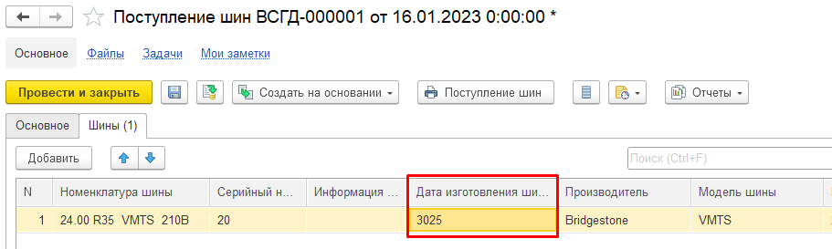  
  
**Результат тестирования:** Документ успешно создан в базе данных и отображается в окне «**Документы учета шин**», документ проводится с любой датой изготовления шины.

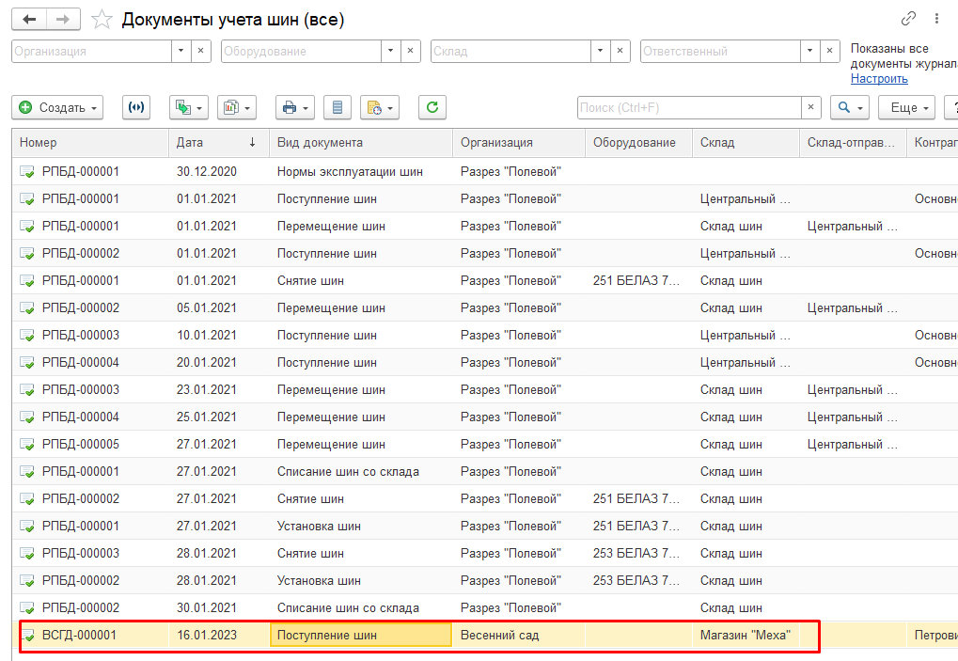

**Тест Кейс для документа «Поступление шин» подсистема «Оборудование» сценарий №3**

**Цель теста:** Создать документ «**Поступление шин**»  
**Этапы тестирования:**

1. Открыть раздел **Документы учета шин (все)**



1. Нажать кнопку **Создать**
2. Выбрать «**Поступление шин**»



1. Во вкладке **Основное** выбрать **Организацию** «Промресурс»
2. Во вкладке **Основное** выбрать **Дату поступления**
3. Во вкладке **Основное** выбрать **Склад** **«**Склад ГСМ**»**

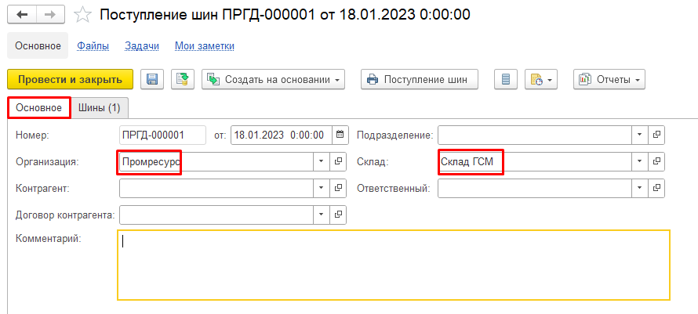

1. Во вкладке **Шины** заполняем **Номенклатуру шины «**24.00 R35 XDTB 210B**»**
2. Во вкладке **Шины** заполняем **Серийный номер** «100»
3. Во вкладке **Шины** заполняем **Дату изготовления** «12.22»

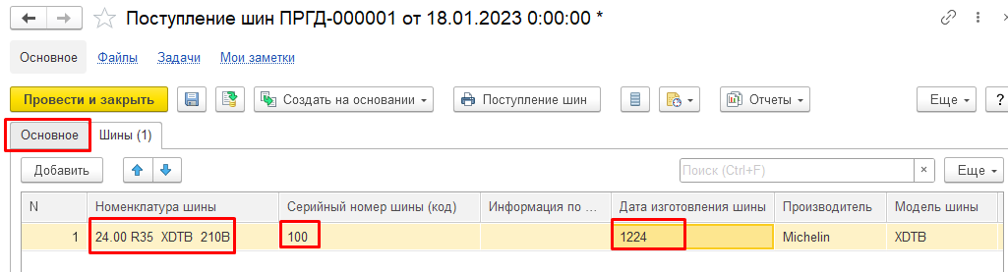

1. Нажать провести и закрыть

**Результат тестирования:** Документ успешно создан в базе данных и отображается в окне «**Документы учета шин**», документ проводится с любой датой изготовления шины.

